Alt hvad jeg husker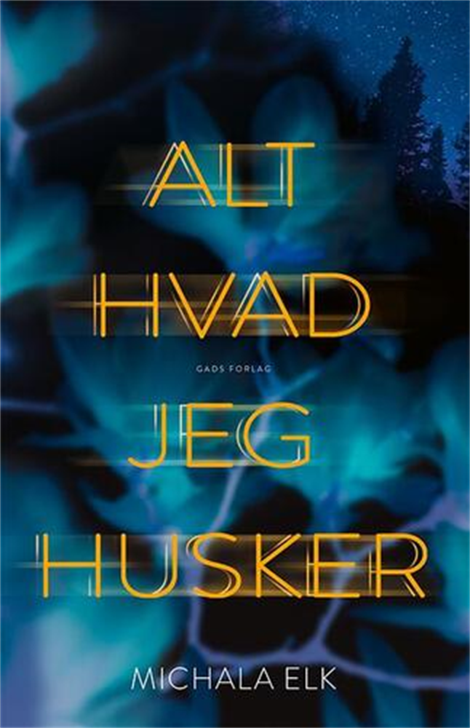

**Læremidlet** Alt hvad jeg husker ad Michala Elk

**Medietyper(r)** Bog

**Fag** Dansk

**Målgruppe** 8.-10. klasse

**Nøgleord** Identitet, Sorg, Selvmord, Ungdom, Venskab, Mysterie

# Fagligt fokus

**Hvad?** 'Alt hvad jeg husker’ er en ungdomsroman, der handler om at miste. Sin bedste veninde, sig selv og sin hukommelse. Men den handler også om at genvinde. Genvinde modet, minderne og livet, som det var engang. Det er ikke en ungdomsroman, som alle de andre. Den er intens, mørk og dyster - men også fyldt med kærlighed, ungdomsglæde og håb. Freja har mistet sin bedste veninde, Malou. Malou sprang ud foran et tog en sen nattetime efter en ungdomsfest. Freja var sammen med hende, men husker kun meget lidt fra de skæbnesvangre minutter. Imens at hun kæmper for at vende tilbage til skolen og til hverdagen, kæmper hun også med at huske hvad der skete og med minderne om alt det hun har mistet. Rundt omkring hende møder Freja undrende blikke og spørgsmål. Både fra klassekammerater, forældre og politiet. Alle står uforstående overfor, hvorfor Malou ikke skulle ønske at leve mere. Og alle retter deres spørgsmål mod den eneste, der var til stede, da det skete. Freja.

**Hvorfor?**‘Alt hvad jeg husker’ kan læses på flere måder, og der er rigeligt at tage fat på danskfagligt, når eleverne kaster sig ind i fortællingen om Freja og Malou. På den ene side vil det være opklaringslysten hos eleverne, der driver læsningen fremad - for hvorfor gik de to piger ved togskinnerne og hvorfor kan Freja ikke huske noget? På den anden side vil det være skildringen af det genkendelige ungdomsmiljø, relationerne til de jævnaldrende og de voksne, der vil vække interesse hos mange unge læsere.

**Hvordan?** Den pædagogiske vejledning tager fat i begge sider af fortællingen. Først og fremmest skal eleverne ned mellem linjerne, både for at opdage og opklare, men også for at blive klogere på bogens sproglige, tematiske og psykologiske styrker.

Rigtig god fornøjelse.

*Jan Frydensbjerg, VIA CFU*

# Ideer til undervisningen

**Før læsningen**

Alt hvad DU husker

Tøm hovedet og start et nedtællingsur på ti minutter i klassen. Når uret starter, skal du skrive alt ned, som du kommer i tanke om. Tænk tilbage på alt hvad du kan huske, fra da du var ganske lille og til nu. Du kan både skrive i få ord, med korte sætninger og med lange afsnit. Fortæl om minder, personer, særlige dage, rejser, oplevelser. Nævn navne, madretter, steder, interesser, film, bøger, musiknnumre etc. Skriv i punktform. Når de ti minutter er gået - har du skrevet alt det ned, som du kunne nå at huske.

At miste den vigtigste

Forestil dig at du mister den eller de personer, der er vigtigst for dig i livet. Det er tæt på ubærligt at tænke på. Beskriv de tanker og følelser, som sættes i gang i dig, i et haiku-digt. Et haiku-digt består af tre linjer med henholdsvis 5, 7 og 5 stavelser.

Skinnerne bedrager?

Læs resten af bagsiden på bogen. Ud fra den viden og de informationer, som bagsiden giver dig, skal du lave en overskrift til en nyhedsartikel, der vil kunne fungere som clickbait for læserne på en webavis.

**Under læsningen**

Lav din egen notesblok til opklaringsarbejdet

Skriv stikord ned hver gang du får informationer, som kan være med til at opklare, hvad der i virkeligheden skete. Informationerne kommer mellem kapitlerne som både uddrag af fx rapporter, journaler og korrespondancer. Noter ned, hvad de giver dig af viden om den tragiske begivenhed omkring Malous død.

Hvem havde skyld i det, hvem havde roller, hvem var der?

Hvad skete der?

Hvor skete det?

Hvornår skete det?

Hvorfor skete det?

Udvalgte opgaver til de enkelte kapitler

**Prolog**

Luk øjnene, når du har læst prologen. I teksten beskriver Freja, hvad hun kan huske fra den tragiske oplevelse. Men hvad kan du selv huske fra teksten? Skriv i noteform, hvad du ser for dig, når du har lukket øjnene.

**Kapitel 1 - Reaktionerne**

Hvordan er reaktionen hos de andre i skolen, da Freja vender tilbage? Hvordan reagerer de overfor hende - og hvordan fornemmer du, at Freja har det?

**Kapitel 2 - Citatet s. 29**

*“Dig og mig mod verden. Nok mest dig. Jeg turde ikke rigtig.”* Hvad fortæller citatet og indholdet i kapitlet om Freja og Malous venskab?

**Kapitel 3 - Begravelsen**

Hvilke ting gør størst indtryk på dig i kapitlet. Genfortæl tiden før og under begravelsen ved hjælp af ti emojis, der udtrykker alt det, som du finder centralt i kapitlet.

**Kapitel 4 - Malous forældre**

Hvad er dit indtryk af Malous forældre, deres reaktioner og adfærd og deres opførsel overfor hinanden og omverdenen i kirken og til det efterfølgende gravøl? Find eksempler i teksten til at uddybe dine betragtninger.

**Kapitel 5 - Citatet s. 61**

*“Vildt at de samme ti år kan se så forskellige ud”.* Skriv fem centrale ord, fem minder og find fem billeder på din telefon, der fortæller *din* historie om din skoletid med din klasse. Sæt det hele flot op i en plakat og hæng dem op i klassen ved siden af dine klassekammeraters. Tal sammen om hvor forskelligt I ser tilbage på jeres skoletid.

**Kapitel 6 - Citatet s. 74**

*“Det værste ved alternative virkeligheder er, at de eksisterer i stedet for noget andet.”* Hvad mener Freja med disse ord - og hvad hentyder hun til?

**Kapitel 7 - Et trekantsdrama**

Freja, Malou og Niklas. Hvilke minder og historier binder dem sammen - og nu hvor Malou ikke er mere, hvordan reagerer Freja og Niklas så overfor hinanden?

**Kapitel 8 - En drøm i haiku**

Genlæs Frejas drøm, der indleder kapitlet. Udvælg en række ord, stemninger og naturbeskrivelser og omskab dem til et haikudigt. Et haiku-digt består af tre linjer med henholdvis 5, 7 og 5 stavelser.

**Kapitel 9 - Citatet s. 106**

*“Hans ord på skærmen står og blafrer. De virker nøgne, afskrællede. Jeg forestiller mig, hvordan de ville lyde, hvis han sagde dem højt.”* Freja og Niklas sender beskeder til hinanden. Hvad er Frejas tanker om dette - og hvorfor holder hun det for sig selv? Hvordan tror du, at de andre piger ville reagere, hvis de læste med?

**Kapitel 10 - Citatet s. 121**

*“Jeg tænker på, at sorg også er at lege brydekamp i havet og lave sejrshyl det ene øjeblik og at græde midt på Strandvejen det næste.”* Citatet fortæller smukt, at sorg kommer på mange forskellige måder og på mange forskellige tidspunkter. På hvilke måder takler Niklas og Freja sorgen - og hvordan kommer det til udtryk?

**Kapitel 11 - Et magnoliatræ**

Malous mor dukker op og udspørger Freja ved magnoliatræet. I Kina er magnoliaen et symbol på renhed og oprigtighed. Hvordan hænger det sammen med de spørgsmål, som Frejas far og Malous mor stiller Freja i kapitlet?

**Kapitel 12 - Citatet s. 140**

*“Nogle gange er det nemmere at finde på sin egen verden”.* Hvad mener Hanna med disse ord - og hvad tror du, at Freja kan genkende i disse? Efterfølgende er det som om, at Freja finder ro i samtalen med Hanna. Hvordan kommer det til udtryk i teksten?

**Kapitel 13 - Niklas og Freja**

Hvad fornemmer du, at der er på spil imellem Niklas og Freja? Og hvad tænker du, at de andre fra klassen tænker om dem?

**Kapitel 14 - Citatet s. 163**

*“Mor svæver rundt i køkkenet og sætter ting på bordet. Hele tiden smiler hun.”* Hvordan oplever Freja hendes mor i den nye familie? Hvad kendetegner deres forhold og hvad tænker du selv, om den relation, der er mellem dem?

**Kapitel 15 - Toget kører**

At befinde sig på skinnerne sætter forståeligt nok en masse tanker igang hos Freja. Hun bryder sig ikke om det. Lav en liste over 10 ting, som du ikke bryder dig om, men som du forstår, at du er nødt til at gøre.

**Kapitel 16 - Citatet s. 185**

*“Jeg ved, hvad de må tænke. Du var hans kæreste. Du var min bedste veninde. Det er dét, de tænker.”* Men hvad tænker du?

**Kapitel 17 - Konfrontationer**

Freja bliver både konfronteret af politmanden Anders, af hendes far og slutteligt af Amina i kapitlet. Hvad bliver afsløret undervejs - og hvilke hemmeligheder og mistanker, fornemmer du bliver italesat?

**Kapitel 18** - **Citatet s. 216**

*“Og du. Du siver ind overalt, spreder dig i mit blod, omklamrer mine organer og finder vej i de mindste sprækker, indtil jeg er så fyldt, at jeg tror, jeg skal briste.”* Freja går uinviteret ind i Malous hus. Hvorfor gør hun det - og hvorfor søger hun den følelse, som citatet understreger? Hvad laver hun i huset, og hvad tænker hun på?

**Kapitel 19 - Sidste skoledag**

Freja bærer en enhjørningekostume til sidste skoledag. En enhjørning symboliserer kraft og renhed. Hvorfor er det netop disse egenskaber, som Freja har brug for på dagen?

**Kapitel 20 - Afsløret**

Amina konfronterer Freja med beskyldninger om, at Freja har skubbet Malou i døden. Senere afslører Freja sine følelser for Niklas, da hun kysser ham. Hvad er hans reaktion - og hvordan reagerer Freja selv på Aminas beskyldninger?

**Kapitel 21 - Citatet s. 256**

*“Jeg kunne aldrig tilgive hende, at hun lavede om på virkeligheden. At hun kun huskede det, hun bedst kunne leve med. Men nu ved jeg, at jeg har gjort præcis det samme.”* Sådan tænker Freja om sin mor - og om sig selv. Kan du forstå dem begge to og har du selv prøvet kun at huske det, som du havde det bedst med at huske?

**Kapitel 22 - At sige sandheden**

Hvilken betydning tror du, at det får for Freja, at hun nu fortæller, hvad der virkelig skete? Gå et år frem i tiden og fortæl, hvordan du tror, at livet er for Freja. Beskriv hendes forhold til familien og de gamle klassekammerater, som du forestiller, at det er.

**Epilog** - **Et år på efterskole**

Hvis du var Frejas forældre, hvad havde du så rådet hende til efter en så forfærdelig oplevelse og turbulent tid i slutningen af 9. Klasse. Et år på efterskole, at gå 9. klasse om eller at fortsætte med de andre på gymnasiet? Begrund dit valg.

**Efter læsningen**

**Mindeboks**

Lav jeres egen mindeboks, som 9.a laver til Malous forældre. Læg hver især en ting i kassen, som I forbinder med jeres klasse. Det kan være en genstand, et billede eller en tekst. Grav mindeboksen ned et sted tæt på skolen og lav en aftale. I mødes om ti år for at grave den op og vække minderne til live fra jeres tid sammen.

**Et svar til alle**

Alle vil tale med Freja. Politmanden, Frejas forældre, Amina, Niklas, Elliot, Malous forældre. Alle kræver at Freja giver lyd og forklarer sig, men Freja giver næsten kun lyd til Malou. Skriv på vegne af Freja et brev til dem alle, hvor du forklarer dig selv og sætter ord, hvad du tænker og føler, og hvorfor at det er svært for dig at tale om hvad der skete.

**At miste fodfæstet**

Den berømte danske filosof Søren Kierkegaard er bl.a. kendt for følgende citat: “At turde, er at miste fodfæstet for en stund, ikke at turde, er at miste sig selv.” Hvordan passer det på flere måder til bogens indhold og handling - og hvordan forstår du det selv?

**10 Tilbageblik**

Gennem bogen får vi en række tilbageblik. På den skæbnesvangre aften, men også på Freja og Malous særlige venskab og oplevelser. Genlæs nogle af tilbageblikkene og udvælg 10, som du skal visualisere via 10 fotos, som du selv tager.

**Dagbog fra 9.a**

Forestil dig at du var elev i den 9. klasse, men ikke var tæt med nogle af bogens centrale personer. Skriv din egen oplevelse af tiden efter som en dagbog. Fortæl om dine reaktioner og tanker - og om hvordan alt det lykkelige, du havde set frem til med afslutningen på 9. klasse, pludselig vendes på hovedet og bliver ligegyldigt.

**Don´t Dare - Don´t Die**

En Dare. En udfordring. På mange måder er det netop en udfordring, der koster Malou livet. Lav en brochure målrettet unge, hvor du fortæller om vigtigheden af, at unge ikke laver udfordringer, der er til fare for dem selv eller andre. Don´t dare - don´t die.

# Supplerende materialer

**KOM af Marianne Iben Hansen -** [https://mitcfu.dk/CFUEBOG1120932](https://via.mitcfu.dk/CFUEBOG1120932)

Billednovelle. De er bedste veninder, men til en fest skilles de, og det står klart, at de er gledet fra hinanden, men så sker en ulykke.

**“Hun kigger mig lige i øjnene”** - <https://www.dr.dk/nyheder/webfeature/4-selvmord-paa-skinnerne>

Webdok. Fire gange har Tommy Jørgensen kørt et menneske over i sit arbejde. Han var blot 25 år første gang, det skete. Kun et år efter, han startede som lokomotivfører.

**Mord eller selvmord? -** <https://via.mitcfu.dk/TV0000124191>

Dansk kriminalmagasin. To venner mødes en decemberaften i 2018. De tager stoffer og falder i søvn til en film. Den følgende dag bliver den ene mand fundet død med to knivstik i maven. Den anden husker ikke, hvad der er sket. Blev Kim dræbt, eller tog han sit eget liv?